# Requisitos para conseguir instalar o sistema na sua máquina:

1. Possuir o Visual Studio instalado
2. Possuir o Microsoft SQL Server instalado

1 - Após baixar o repositório, vá na pasta “banco de dados”

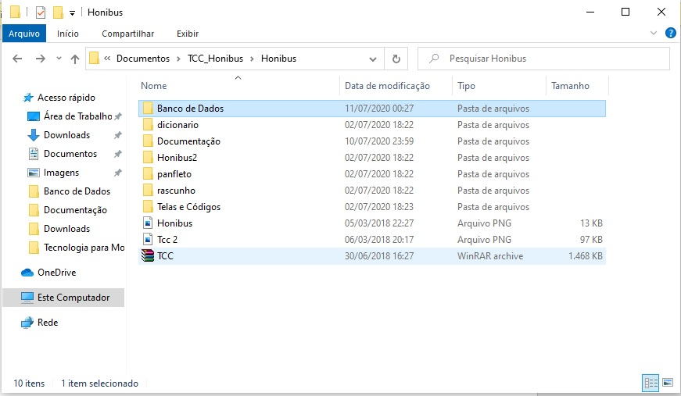

2 – Arquivo “banco de dados”

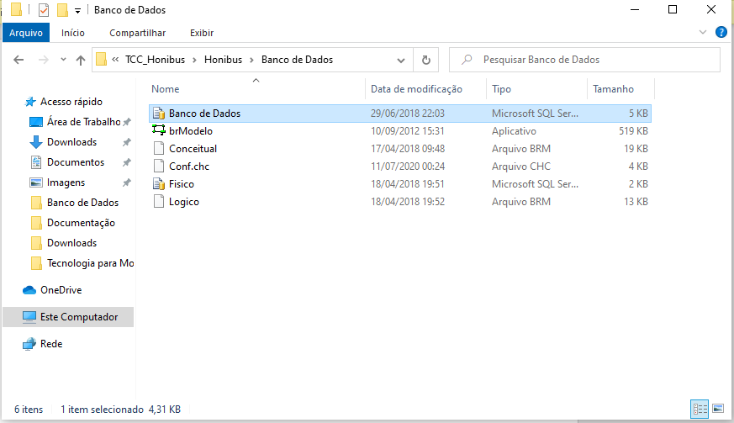

3 – Conecte-se ao banco de dados e execute o código para criar a database do sistema

4 – Siga o caminho TCC_Honibus\Honibus\Honibus2\Honibus e abra o arquivo “Honibus.sln”.

5 – Depois de aberto, no Gerenciador de Soluções, exclua o “dbHONIBUSDataSet.xsd”

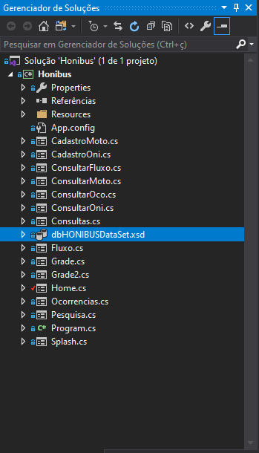

6 – Após excluir, vá em Ferramentas/Conectar-se a um Banco de Dados

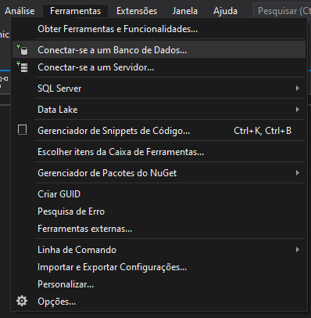

7 – Microsoft SQL Server/Continuar

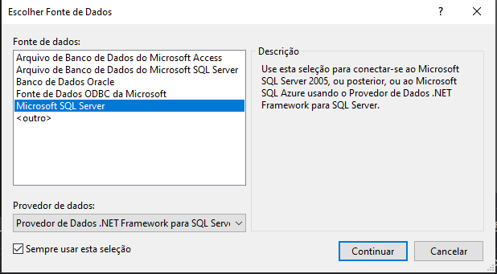

8 – No campo “Nome do Servidor” digite “localhost”/atualizar e selecione dbHONIBUS no banco de dados e clique em OK

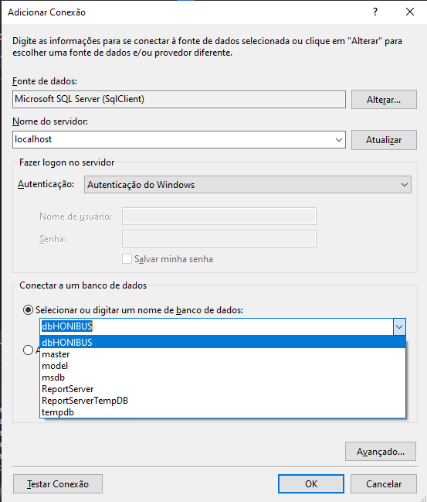

9 – No menu superior vá em Projeto/Adicionar Nova Fonte de Dados.../Banco de Dados/Conjunto de Dados e selecione a dbHONIBUS que acabamos de criar

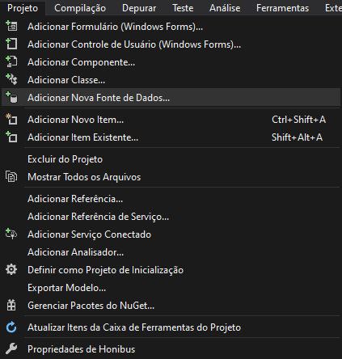

10 – Selecione tudo e Clique em Concluir

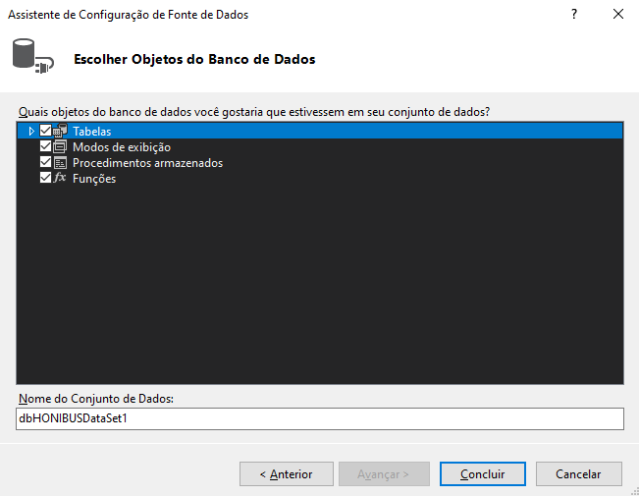

11- Chegamos na etapa final, agora basta substituir todos os “BmnGamer” pelo nome do seu computador onde estiver escrito

(@"Data Source=BmnGamer;Initial Catalog=dbHONIBUS;Integrated Security=True")

# Telas para substituição:

CadastroMoto

CadastroOni

ConsultarFluxo

ConsultarMoto

ConsultarOco

ConsultarOni

Fluxo

Grade

Grade2

Home

Ocorrencias

Pesquisas

Login: admHonibus@control.com

Senha: 1234adm